**1 Třetí sektor a sociální ekonomika**

Před samotným vymezením pojmu sociální podnikání a sociální podnik je žádoucí podívat se na ekonomický rámec, v němž se tento typ organizace nachází. Znalost prostředí podniku je nutná kvůli pochopení všech vazeb a procesů uvnitř i vně podniku i k poznání jeho postavení ve společnosti.

Sociální podnikání řadíme do tzv**. třetího sektoru.** Již v roce 2002 hovořil Anheier o rostoucím významu tohoto sektoru. Třetí sektor lze definovat jako průsečík mezi soukromým ziskovým sektorem (firmy – označujeme jako první sektor), veřejným sektorem (stát – označujeme jako druhý sektor) a mezi jednotlivci (Dohnalová, 2002). Škarabelová definuje třetí sektor následovně: „*Třetí sektor chápeme jako prostor mezi státem, státními institucemi, trhem, ziskovými soukromými společnostmi a jednotlivými občany nebo skupinami občanů, prostor mezi občanem nebo rodinou a společností. Představuje formy činností, které většinou mohou fungovat nezávisle na státu a jeho mocenských orgánech“* (Škarabelová, 2005).

Do tohoto sektoru vstupují jednotlivci za účelem založení podniku, jehož cílem je snižovat nezaměstnanost, zvyšovat sociální inkluzi a jinak se podílet na prospěchu veřejného života (viz cíle EU dle Lisabonské smlouvy). Kromě sociálně prospěšných podniků řadíme do tohoto sektoru nadace, nadační fondy, ale i spolky (dříve nazývané jako občanská sdružení). Řadíme sem tedy všechny organizace, které svým charakterem nespadají do dvou výše zmiňovaných sektorů. Je to prostor, který zahrnuje koncepci sociálních podniků a tedy i tzv. **sociální ekonomiku**.

V odborné literatuře se dočteme, že pro sociální ekonomiku jsou typické 4 druhy organizací, a to nadace, asociace, družstva a tzv. vzájemné společnosti (Dohnalová, 2009). Často bývají tyto typy organizací nazývány čtyři pilíře sociální ekonomiky. Ke zmíněné čtveřici se přidávají obchodní společnosti sledující environmentální a sociální cíle aplikované zejména v místní komunitě, tedy již zmiňované sociální podniky. Zvláštní pozornost se upírá na tzv. integrační sociální podniky (tzv. WISE = Work Integration Social Enterprises), které jsou v České republice nejrozšířenější a zároveň nejznámější formou sociálních podniků.

**1.1 Historické souvislosti**

Kořeny sociální ekonomiky můžeme hledat na přelomu 18. a 19. století. V této době se rozmáhají první svépomocné organizace slabších sociálních vrstev (Bridge, 2000).

V naší kultuře tyto prvky můžeme najít na počátku 19. století. Jak uvádí Dohnalová, v roce 1867 byl vydán *liberální spolkový zákon* (zákon o právu spolčovacím), který umožnil legalizaci a rychlý rozvoj těchto spolků. Až koncem 19. století dochází k propojování teoretických základů myšlenek solidarity s jejich praktickou aplikací (Dohnalová, 2009). Nejsilnější vliv těchto dobrovolnických aktivit občanské společnosti je patrný zejména na venkově (Nová ekonomika, 2018). V evropských zemích je tento koncept na vrcholu v první polovině 20. století, tedy v době mezi dvěma světovými válkami. Jednalo se o logický krok vycházející z potřeb meziválečného, ekonomicky a sociálně oslabeného světa. Organizace vznikající v tomto období si kladly za cíl zvelebování krajiny a obydlí, začleňování lidí do společenského života a jeho obrodu, dále vznikaly různé sportovní kluby a v neposlední řadě i mnohé humanitární organizace (Laštovka a kol., 1998 In Dohnalová, 2009). Později byl význam sociálních podniků utlumen. V našem prostředí se jedná o zásadní ústup daný komunistickým režimem a silným vlivem Sovětského svazu. Hlavní hybnou silou se stává stát; přichází znárodňování nebo rozpouštění některých spolků. Teprve po roce 1989, kdy na našem území nastává „boom“ v zakládání soukromých společností, zejména malých a středních podniků, se situace mění a vznikají pozitivní předpoklady pro rozvoj sociální ekonomiky. Později byly přijaty i legislativní úpravy a zákony vztahující se ke třetímu sektoru. Vůbec největším krokem k rozvoji sociálních podniků v České republice byla světová konference věnovaná sociální ekonomice (rok 2002), během níž byla schválena tzv. „Pražská deklarace“. Výstupem zmíněné deklarace byl vznik expertní skupiny, jež měla za úkol analyzovat sociální ekonomiku v české společnosti. Navíc šlo o to pochopit, jak fungují podniky v sociální ekonomice v zahraničí a jak by mohly fungovat v České republice (Dohnalová, Průša, 2011).  I v dnešní době má sociální ekonomika a třetí sektor v ČR jisté nedostatky v definici a v legislativním ukotvení. Základní ukazatele, které byly zatím vytvořeny, slouží z největší části pro definování žadatele pro účely získání dotací z fondů z Evropské Unie (Nová ekonomika, 2018). Pojem sociální ekonomika je u nás stále synonymem třetího sektoru.

V evropském rámci se stal pro sociální podnikání významný rok 2000, kdy byla založena reprezentativní instituce pro sociální ekonomiku: European Standing Conference of Co-operatives, Mutual Societies, Associations and Foundations (CEP-CMAF). V lednu 2008 se dočkala jednoduššího označení Social Economy Europe (viz http://www.socialeconomy.eu.org).

Více k problematice historie sociální ekonomiky na našem území lze dohledat v publikacích např. od Dohnalové (2009), Laštovky a kol. (1998).

**2 Sociální podnikání a sociální podnik**

S pojmem sociální podnikání se můžeme setkat poprvé v 90. letech. U nás určitý „boom“ v rozvoji sociálního podnikání můžeme spatřit v době vstupu do Evropské Unie, tzn. po roce 2004 díky podpoře z fondů Evropské Unie. Přesto se však pojetí sociálního podnikání v jednotlivých zemích liší. Tento rozdíl je dán rozličným historickým vývojem, který může stát za neexistencí jednotné definice dané podnikatelské aktivity (Houlíková, 2017, str. 8).

Organizace TESSEA definuje sociální podnikání jako „*podnikatelské aktivity prospívající společnosti a životnímu prostředí. Sociální podnikání hraje důležitou roli v místním rozvoji a často vytváří pracovní příležitosti pro osoby se zdravotním, sociálním nebo kulturním znevýhodněním. Zisk je z větší části použit pro další rozvoj sociálního podniku. Pro sociální podnik je stejně důležité dosahování zisku i zvýšení veřejného prospěchu.“* Z této definice pak plyne definice sociálního podniku, jímž se dle organizace TESSEA rozumí *„subjekt sociálního podnikání, tj. právnická osoba založená dle soukromého práva nebo její součást nebo fyzická osoba, které splňují principy sociálního podniku. Sociální podnik naplňuje veřejně prospěšný cíl, který je formulován v zakládacích dokumentech. Vzniká a rozvíjí se na konceptu tzv. trojího prospěchu – ekonomického, sociálního a environmentálního“* (Tessea, 2011).

Jednu z prvních ucelených definic sociálního podnikání však přinesl The Department of Trade and Industry (DTI) *„sociální podnikání jako podnikání s primárně sociálními cíli, jehož hospodářský zisk je v prvé řadě opětovně investován do téhož podnikání za stejným účelem nebo do rozvoje místní komunity. Nejedná se o podnikání s potřebou maximalizovat zisk pro zainteresované skupiny, osoby nebo vlastníky“ (DTI, 2002).* Dalších možných definic sociálního podnikání bychom našli nepřeberné množství, ale dvě výše uvedené dostatečně vystihují podstatu celé věci a budeme z nich vycházet v dalším výkladu.

Jelikož bylo dříve zmíněno, že na českém trhu jsou nejvíce zastoupeny tzv. integrační sociální podniky, anglicky označované jako WISE (work Integration Social Enterprises), je na místě uvést také definici vážící se k tomuto typu firem: *„integračním sociálním podnikem se rozumí subjekt sociálního podnikání“, tj. právnická osoba založená dle soukromého práva nebo fyzická osoba, které splňují principy integračního sociálního podniku. Integrační sociální podnik naplňuje veřejně prospěšný cíl, kterým je zaměstnávání a sociální začleňování osob znevýhodněných na trhu práce, a tento cíl je formulován v zakládacích dokumentech. Vzniká a rozvíjí se na konceptu tzv. trojího prospěchu – ekonomického, sociálního a environmentálního“* (Tessea, 2011).

Sociální podniky vznikají jako dobrovolná aktivita občanů, jež si klade za cíl řešit problémy, které stát neumí vyřešit, a není závislá na veřejných či soukromých institucích a/nebo dokáže aplikovat inovativní řešení a zohledňuje environmentální rozměry svého podnikatelského počínání. Tyto firmy mohou nabývat různých právních forem, např. s. r. o., k. s., družstva, diakonie anebo je zakládají fyzické osoby. Založení takového podniku se tedy nijak neliší od klasického zakládání, musí však akceptovat a implementovat zásady sociálního podnikání (Koudelková, 2014). Často je zakládají i neziskové organizace, jako svůj projekt, protože díky nim mohou generovat zisk.  Díky nim vznikají pracovní místa pro osoby znevýhodněné na trhu práce, tzv. „bottom up princip“. Jsou jimi dlouhodobě nebo opakovaně nezaměstnaní, lidé s nízkými příjmy a chudí, nekvalifikovaní, mentálně či psychicky handicapovaní, drogově závislí, děti vyrůstající v problémových rodinách (týrané děti), delikventi, mladí bez pracovních zkušeností, imigranti, různě vymezené minority, příjemci sociálních dávek, obyvatelé upadajících území (ghetta), bezdomovci, osoby neschopné mobility, sociálně izolovaní lidé bez přátel a rodin (Mareš, 2006, s. 19), lidé mající zkušenost se závislostí, oběti trestných činů, matky na/po mateřské dovolené anebo osoby pečující o členy rodiny/domácnost a mladé lidi po opuštění institucionální péče a lidé fyzicky postižení. Zjednodušeně je lze označit za osoby postižené sociální okluzí. Přesto produkují tyto podniky plnohodnotné produkty, které lze nabízet na trhu.

Za sociální podnik můžeme označit podnik nabízející produkty, přispívající k řešení sociálních nebo environmentálních problémů a často pozitivně působící na místní komunitu. Jelikož se nejedná o neziskové organizace, přebírají i podnikatelskou nejistotu a podnikatelské riziko. Generování zisku tedy nelze v kontextu sociálního podnikání považovat vždy za prvořadý cíl. Nicméně vygenerované finanční prostředky se reinvestují v samotném podnikání (Koudelková, Milichovský, 2017). Neslouží pro přerozdělování zakladatelům. Sociální podniky jsou založeny na tzv. trojí zodpovědnosti, tedy těchto třech pilířích (TESSEA, 2014):

1. na ekonomickém prospěchu,
2. na kvalitě životního prostředí – environmentálním prospěchu,
3. na sociálním prospěchu.

Pro tzv. integrační sociální podnik jsou uvedené principy stejné s tím rozdílem, že se zaměřují na integraci zaměstnanců do pracovního procesu a na trh práce jako takový[1]. Rozpis těchto principů je uveden v příloze č. 1 a č. 2.

Pilíře sociálního podniku jsou obdobné jako principy corporate social responsibility (dále jen CSR), proto se někdy mezi laiky můžeme setkat se záměnou těchto pojmů, ačkoliv sociální podniky mají svoje vlastní indikátory, jež musí splňovat (viz příloha 3 a 4). Podniky s implementovaným CSR (Corporate Social Responsibility – viz např. Hejlová, 2015) jsou označovány jako společensky odpovědné podniky, které dobrovolně integrují sociální a environmentální hlediska do každodenních firemních operací.

Sociální podniky lze dále vymezit na základě jejich priorit, které jsou v souladu se třemi zmíněnými pilíři:

* dodržování etických principů podnikání,
* solidarita,
* sociální soudržnost,
* význam pro regionální rozvoj,
* péče o životní prostředí,
* trvalá udržitelnost.

Někteří autoři (např. Říhová) se zamýšlejí nad významem sociálních podniků pro zvýšení konkurenceschopnosti státu. Argumentují tím, že sociálních programů a částečných úvazků není dostatečné množství. Tento nedostatek na trhu práce vyrovnávají právě sociální podniky. Navíc zároveň představují úsporu pro samotný stát, který tak vyplácí méně sociálních dávek, a zaměstnané osoby vytváří určité hodnoty, což pozitivně ovlivňuje výši HDP a konkurenceschopnost země.

Další parametry, jež musí podnik splňovat, aby byl nazýván sociálním, se vztahují především na integrační podniky (viz www.komora-socialnich-podniku.cz):

* Minimálně 40 % zaměstnanců z celkového počtu zaměstnanců sociálního podniku musí pocházet z cílových skupin – započítávají se úvazky, přičemž minimální výše úvazku (pracovní smlouva, dohoda o pracovní činnosti) na 1 zaměstnance z cílové skupiny je 0,4.
* Žadatel musí písemně uzavřít se zaměstnanci pracovněprávní vztah (akceptována je pracovní smlouva nebo dohoda o pracovní činnosti; dohody o provedení práce nejsou v této výzvě přípustné).

V obecné rovině existují dva základní typy sociálních podniků (Gordon, 2015):

* Americké sociální podniky: podniky vydělávající vlastní činnosti peníze na dobročinné účely nebo přicházející s inovativními nápady týkajícími se řešení sociálních problémů,
* Evropské sociální podniky: podniky sociálně zaměřené (případně environmentálně), ne vždy finančně nezávislé, naopak často financovány z dotací a podpor a z jiných zdrojů.

Sociální podnik se zaměřuje na osvojení různých společenských témat a jejich implementaci do podnikatelské činnosti. Dess (2001) zmiňuje obvyklé postupy, jejichž prostřednictvím dochází k implementaci daných témat:

* akceptací poslání sociálního podniku tedy vytvoření sociální hodnoty;
* zhodnocení aktuálnosti tématu a nalezení vhodné příležitostí pro poslání podniku,
* neustálý inovace, adaptace a učení se.

Sociální podniky často čelí různým problémům. Mnohé z nich jsou totožné s těmi, se kterými se potýkají malé a střední podniky, jiné vychází z podstaty jejich existence a podobají se selháním známým u neziskových organizací (Gordon, 2015):

* Filantropická nedostatečnost – jde o nedostatek prostředků, které jsou potřeba k plnému fungování sociálních podniků, jejichž nedostatek tedy ohrožuje existenci těchto podniků.
* Filantropický partikularismus – jde o upřednostňování určitých sociálních problémů ve velké míře před jinými, čímž dochází k tomu, že se některé problémy neřeší vůbec a jsou opomíjené.
* Filantropický paternalismus – jde o důsledek závislosti, která vzniká tím, že jsou sociální podniky závislé na finanční pomoci z externích zdrojů.
* Filantropický amatérismus – jde o zaměstnávání nekvalifikovaných lidí. Tyto podniky si nemůžou z finančních důvodů dovolit zaměstnat vzdělané a kvalifikované zaměstnance a proto jsou odkázány na pomoc dobrovolníků, kteří často nemají potřebné vědomosti.

Aktuálně jsou však sociální podniky podporovány několika operačními programy a nástroji aktivní politiky zaměstnanosti, které přispívají k jejich rozvoji. Příležitosti pro rozvoj těchto podniků jsou spatřovány zejména v tzv. cirkulární ekonomice[2]. Zaprvé jsou budována nová pracovní místa a zadruhé budou čím dál více vznikat sociální podniky se zaměřením na environmentální prostředí.

**2.1 Mezinárodní organizace podporující sociální podnikání**

Mezi významné mezinárodní organizace patří následující:

*EMES*

EMES je nejdůležitější evropská výzkumná společnost, která vznikla v roce 1996 jako nástroj k výzkumu evropské sociální ekonomiky. V dnešní době se tato společnost zaměřuje hlavně na vzdělávání ohledně sociální ekonomiky v Evropě. EMES se v současnosti skládá z 11 institucí, 422 vědců a 12 sesterských organizací (https://emes.net/)

Deset let po svém vzniku definovala kritéria, jež musí sociální podnik splňovat. Tato kritéria jsou rozdělena do dvou skupin – ekonomická a sociální.

1.  Kritéria ekonomická (Daribazar, 2018):

* Ekonomická činnost – jedna z hlavních činností sociálních podniků je výroba produktů určených veřejnosti nebo specifickou skupinu lidí. Tyto produkty mají přímou souvislost s důvodem vzniku podniku.
* Nezávislost/autonomie – sociální podniky nespadají pod veřejnou správu. Nezodpovídají se ani žádným soukromým firmám nebo státním organizacím. Jsou zcela nezávislé.
* Přijetí́ ekonomických rizik – existence a životní cyklus sociálních podniků závisí především na zaměstnancích daného podniku. Největší rizika, která podstupují, jsou spjata s nejistotou úspěšného fundraisingu a státními/evropskými dotacemi.
* Alespoň̌ minimální́ podíl placené́ práce – chod sociálního podniku je podmíněný alespoň̌ minimálním podílem placené́ práce. Je potřeba, aby se zaměstnanci podniku skládali z dobrovolníků i z placených zaměstnanců.

2. Kritéria sociální (Daribazar, 2018):

* Účelem sociálního podniku je prospívat společnosti – může jít o pomoc specifické skupině lidí; jejich cílem rovněž je inspirovat k téže aktivitě veřejnost.
* Sociální podniky vzniknou na základě iniciativy člověka nebo skupiny lidí, kteří mají stejný zájem na vyřešení nějakého problému. Tento počáteční záměr by měl být neměnný i v případě změny vedoucí pozice v podniku.
* Rozhodování v rámci sociálního podniku by mělo být demokratické a nemělo by být závislé na výši investice do společnosti.
* Jedním z cílů sociálních podniků je šíření demokracie a jejích principů.
* Defourny a Nyssenns (2010) ještě přidávájí tzv. omezené přerozdělování zisku – na rozdíl od klasických podniků sociální́ podniky přerozdělují svůj zisk jen částečně.

CIRIEC

Jde o mezinárodní neziskovou vědeckou organizaci, která vznikla v roce 1947 a už od prvopočátku se věnuje mimo jiné výzkumu a publikování se zaměřením na veřejnou a sociální ekonomiku.

V praxi se běžně setkáváme se situací, že sociální podniky splňují jen některá z výše uvedených kritérií nebo je splňují jen částečně.

**ON-LINE TIPY:**

V České republice působí následující organizace, které se aktivně zajímají o chod sociálních podniků:

TESSEA: http://www.tessea.cz/

České sociální podnikání: https://ceske-socialni-podnikani.cz/

P3 – People, Planet, Profit: http://www.p-p-p.cz/cz/

Impact Hub: https://impacthub.cz/cs

Platforma sociálních firem: http://www.socialnifirmy.cz/

Ergoeduka: www.ergoeduka.cz

Národní síť Místních akčních skupin České republiky, z. s.: www.nsmascr.cz

**2.2 Sociální podnikání v České republice**

Sociální podnikání se v České republice neustále rozvíjí a zdokonaluje. I přes relativně silné kořeny, které zde byly zejména v meziválečném období, došlo vinou komunistického režimu k uzavření či znárodnění mnoho takto zaměřených podniků. Jejich obnova začala v 90. letech minulého století společně s „boomem“ malých a středních podniků (dále jen MSP), ale největšího rozvoje se sociální podnikání dočkalo až po vstupu České republiky do EU. Od roku 2009 mohli podnikatelé aktivně využívat řadu výhod a finančních dotací na své podnikatelské začátky z Evropských fondů. Další podporu postupně zaváděl i stát (např. Podpora sociálního podnikání od 2012–2015), určitá forma zvýhodnění čekala na sociální podnikatele ve vybraných bankách, které nabízely půjčky a úvěry „ušité“ na míru sociálním podnikům (Koudelková, 2014).

V české legislativě nemělo pojem sociální podnikání dlouhodobě žádné vymezení a ukotvení. V květnu roku 2017 schválila vláda věcný záměr zákona o sociálním podnikání. Tento zákon má v budoucnu stanovit pravidla pro sociální podniky, žádání o podporu a čerpání této podpory sociálním podnikem. V návrhu zákona se hovoří o tom, že sociální podnik bude více než polovinu svého zisku využívat ke svému dalšímu rozvoji (Chvojka, 2017) a naplňování obecně prospěšných cílů. Jako jiné podnikatelské subjekty i on bude podroben kontrole, zda nedluží na daních a odvodech. Jak také vychází z obecných principů, bude muset brát ohled na životní prostředí a bude muset podporovat místní zdroje a místní pracovní sílu (tedy podporovat místní komunitu). Bude zaměstnávat znevýhodněné osoby (zde zdroj zprávy neidentifikoval, zda je v záměru zákona uvedeno nějaké konkrétní množství znevýhodněných osob, které bude muset zaměstnat). Ze záměru také vychází skutečnost, že status sociálního podniku bude vydávat Ministerstvo práce a to po doložení nezbytných formalit (Právo, 16. 5. 2017).

V roce 2018 je aktuální výzva č. 129 na podporu sociálního podnikání (více informací na: www.esfcr.cz), dále se od roku 2015 aktivně přistupuje k podpoře sociálního zemědělství PGRLF (více informací na: www.socialni-zemedelstvi.eu) a v neposlední řadě je v běhu operační program Podnikání a inovace pro konkurenceschopnost 2014-2020 (více informací na: https://www.mpo.cz/cz/podnikani/dotace-a-podpora-podnikani/oppik-2014-2020/).

V bankovním sektoru lze nalézt hned dva zajímavé počiny: Stabilizační grant pro sociální podniky od ČSOB (více informací na: https://www.csob.cz/portal/o-csob/spolecenska-odpovednost/filantropie/granty/csob-grantovy-program-stabilizace-socialnich-podniku) a Sociální bankovnictví od ČS (více informací na: https://www.csas.cz/cs/socialni-bankovnictvi). O rozvoj sociálního podnikání se snaží i mezinárodní firma Vodafone, která se již dlouhodobě věnuje podpoře neziskových organizací (více informací na: http://www.nadacevodafone.cz/programy/rok-jinak.html).

V České republice mají sociální podnikatelé možnost se sdružovat a registrovat v Adresáři sociálních podniků, který provozuje organizace P3. Aktuální počet registrovaných sociálních podniků je 220, přičemž největší zastoupení je v hlavním městě (54). Na druhém místě je Brno s 18 podniky a následuje Ostrava a Frýdecko-Místecko s 12 podniky, dále Litoměřice s 9 podniky. 7 podniků najdeme na Zlínsku a v Plzni. Po 6 podnicích pak hostí města jako Havlíčkův Brod, Uherské Hradiště, Olomouc. V dalších městech ČR jsou sociální podniky zastoupeny v relativně malém počtu. Obory, v nichž působí tyto firmy, jsou značně různorodé – od pohostinství a kavárenské činnosti, přes zahradní služby až k hlídání dětí nebo k tiskařině.

Jak bylo uvedeno v předchozí kapitole, sociální podniky se potýkají s problémy plynoucími z povahy jejich podnikání. V letech 2013–2015 prováděla organizace P3 v rámci projektu TESSEA dotazníkové šetření zabývající se charakteristikou, prostředím, úspěchy i problémy sociálních programů v České republice. Z provedených výzkumů vyplývá několik rysů, jež utvářejí český sociální podnik; Považujeme za vhodné je zde uvést. Následující informace vycházejí z posledního šetření provedeného v roce 2015 na vzorku 96 respondentů. V době výzkumu působilo na trhu 151 sociálních podniků uvedených v Adresáři sociálních podniků při organizaci P3.

*Graf č. 1: Přehled právních forem sociálních podniků v procentuálním vyjádření za rok 2017*

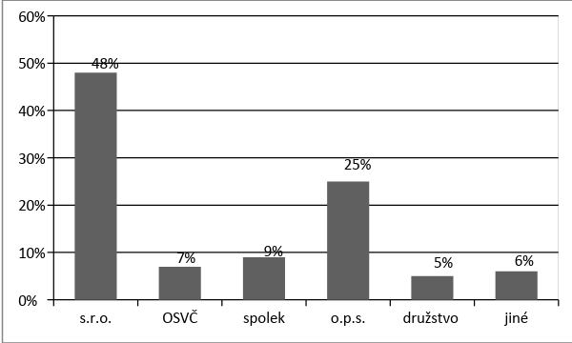

Zdroj: Vlastní zpracování na základě adresáře sociálních podniků

V grafu č. 1 je uveden přehled právních forem sociálních podniků na území České republiky. Nejvíce jsou zde zastoupeny společnosti s ručením omezeným, dále to jsou obecně prospěšné společnosti (o. p. s.), které následují spolky[3]. Družstev je mezi sociálními podniky pouhých 5 %, což je dáno historickým vývojem[4].

Další graf zachycuje zastoupení jednotlivých skupin znevýhodněných občanů zaměstnávaných v českých sociálních podnicích. Nejčastěji se do těchto podniků najímají zdravotně postižené osoby, případně lidé dlouhodobě nezaměstnaní. Nejmenší skupinu tvoří tzv. lidé se závislostmi. Může to být dáno tím, že těchto lidí je ve společnosti obecně méně, než je tomu u ostatních skupin. Např. v roce 2013 bylo léčeno v psychiatrických ambulancích v ČR 36 379 uživatelů návykových látek (Nechanská, 2014). V tomtéž roce bylo nahlášeno 1 077 630 zdravotně postižených osob ze všech obyvatel ČR (Kotýnek, 2014).

*Graf č. 2: Přehled skupin lidí zaměstnávaných v sociálních podnicích*

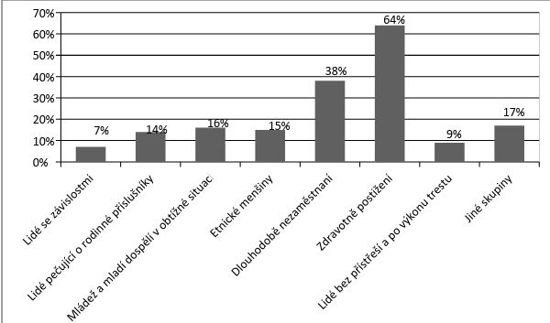

Zdroj: P3: Vyhodnocení dotazníkového šetření, (2015)

Nejčastěji se v těchto firmách můžeme setkat s lidmi, které mají určitý druh tělesného postižení (50 %), poté následují lidé duševně postižení (27 %).

*Graf č. 3: Nejčastější druh zdravotního postižení u osob zaměstnaných v sociálních podnicích*

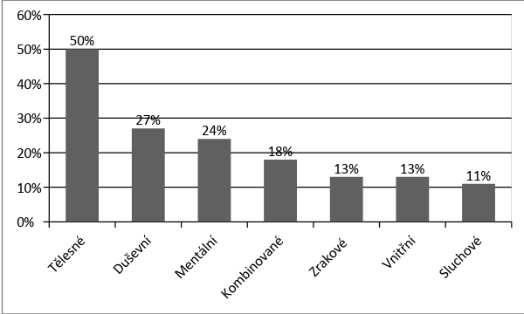

Zdroj: P3: Vyhodnocení dotazníkového šetření, (2015)

Čtvrtý graf představuje problematické aspekty fungování sociálních podniků. První místo zaujaly finance, dále nedostatek času (44 %) – nedostatek času je pro vedení sociálních podniků palčivý z toho důvodu, že se často snaží zastat co nejvíce pozic, byť na to nemá ani odborné znalosti a dovednosti. Napříč českými MSP lze vidět, minimálně v období zavedení/založení podniku, určitou nedůvěru vedení v zaměstnance. Tato nedůvěra někdy přetrvává po téměř celý životní cyklus podniku. V lepším případě se vedení naučí delegovat povinnosti na svoje zaměstnance, což má následně velmi pozitivní dopad na další snahy podniku, protože každý je zodpovědný za určitý úsek a v drtivé většině případů jsou funkce přiřazovány lidem s požadovanými kompetencemi na obstarávání daného úseku podniku. U sociálních podniků trvá získání důvěry i možnost přerozdělování povinností a svěření náležitých pravomocí delší dobu. Tomuto jevu odpovídají i další položky grafu, viz např. oblast marketingu.

*Graf č. 4: Nejčastější problémy v řízení sociálních podniků*

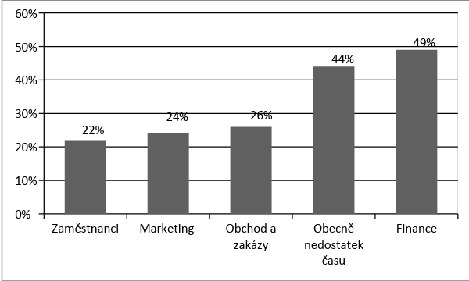

Zdroj: P3: Vyhodnocení dotazníkového šetření, (2015)

Jak je patrné z grafu č. 4, že jednou z palčivých oblastí sociálního podnikání je také marketing, který je sice na čtvrtém místě z pěti možných, ale se všemi je úzce provázán. Graf č. 5 znázorňuje ty determinanty, které ovlivňují nepříznivou situaci v oblasti marketingového řízení. Většina dotazovaných deklarovala, že postrádá jakoukoliv marketingovou strategii, vizi a plán do budoucna (33 %), často též chybí odborný personál (31 %) nebo dostatek času na dané záležitosti, protože svoji pozornost upírá k jiným činnostem (24 %). Mimo výše zmíněné chybí stávajícímu personálu schopnost oslovovat nové zákazníky a absentuje u nich základní orientace na trhu.

*Graf č. 5: Nejčastější marketingové problémy v sociálních podnicích*

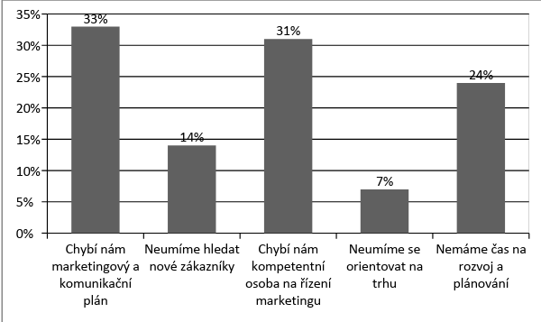

Zdroj: P3: Vyhodnocení dotazníkového šetření, (2015)

Výsledky zachycené v předchozích grafech poskytují základní orientaci na poli českých sociálních podniků. Následující text však bude více zaměřen na poznatky o současném marketingovém řízení v sociálních podnicích na území České republiky. K tomu, aby bylo postavení marketingu ve sledovaných podnicích lépe pochopeno, proběhla další výzkumná šetření provedená na Fakultě sociálních věd Univerzity Karlovy v letech 2015 a 2017. Vybrané výsledky jsou zde prezentovány a slouží k rozšíření povědomí o marketingovém řízení sociálních podniků.

První část výzkumu proběhla v roce 2015, a to na celém základním vzorku 161 registrovaných sociálních podniků v České republice. Response byla cca 25 % (40 relevantně vyplněných dotazníků). Výzkum si kladl za cíl zanalyzovat běžnou marketingovou praxi v sociálních podnicích. V dotazníku jsme zjišťovali např. kolik času je ve firmě věnováno marketingu a kdo má tuto oblast na starosti.

*Tabulka č. 1: Rozdělení podniků podle času a osob pro realizaci marketingových činností*

|  |  |  |  |  |  |
| --- | --- | --- | --- | --- | --- |
|  | Podnik nedisponuje marketingovým specialistou | Podnik disponuje marketingovým specialistou | Věnuji se mu sám | Osoby se střídají podle časových možností | Celkem |
| 1–3 hodiny měsíčně | 3 | 1 | 3 | 3 | 10 |
| 1 hodina týdně | 2 | 3 | 5 | 2 | 12 |
| 2–5 hodin týdně | 0 | 4 | 4 | 3 | 11 |
| minimálně 1 hodina denně | 0 | 3 | 4 | 0 | 7 |
| Celkem | 5 | 11 | 16 | 8 | 40 |

Zdroj: Koudelková, Milichovský, 2017

Z časového hlediska se jednotlivé firmy aktivně zabývají marketingovou činností nejčastěji 1 hodinu týdně, a to samostatně každý majitel či manažer. Pravidelnému plánování a realizaci marketingových činností se 7 podniků věnuje každý den (17,5 % podniků). Pouze 11 podniků deklarovalo skutečnost, že o marketing se jim stará odborník na danou činnost.

Komunikační nástroje, které jsou ve firmách nejhojněji využívané, spadají obzvláště do kategorie online komunikačních nástrojů (viz obrázek č. 1). Jmenovitě jde o webové stránky (používá 95 % subjektů), sociální sítě – především Facebook (využití 72,5 % subjekty), funkční e-shop (32,5 % podniků). Vedle těchto elektronických nástrojů, často označovaných jako moderní nástroje komunikace, používají také tradiční komunikační nástroje, mezi něž je možno zařadit propagační předměty, plakáty či letáky (viz obrázek č. 1). Inzerci v tisku používá něco málo přes 20 % dotázaných subjektů. Ve všech případech se jednalo o regionální tisk.

*Obrázek č. 1: Využití komunikačních nástrojů*

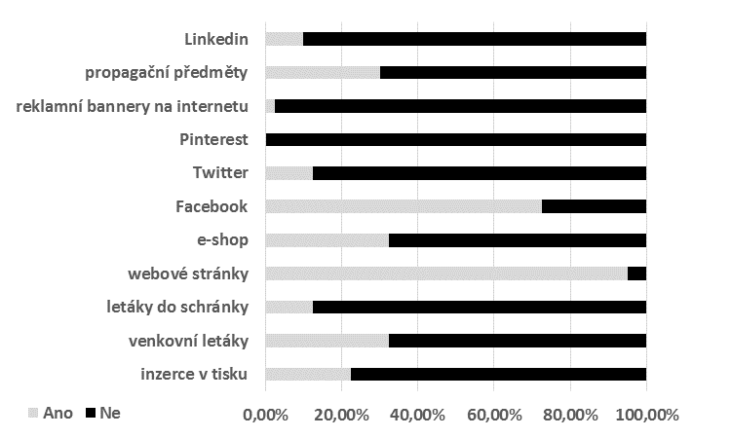

Zdroj: vlastní výzkum

Poněvadž první, pilotní část výzkumu přinesla zajímavá, ale pouze základní zjištění, rozhodli jsme se v něm pokračovat v dalších dvou etapách. Pokračující výzkum byl zaměřen na marketingový mix a na financování marketingových aktivit.

První etapa, kvantitativní výzkum pomocí dotazníkového šetření a strukturovaných rozhovorů se uskutečnil v roce 2017. Response byla 46 dotazníků.

Druhá etapa, taktéž konaná v roce 2017, měla rozšiřovat a doplňovat výstupy šetření pomocí kvalitativních metod, individuálních hloubkových rozhovorů, které byly provedeny se 6 podnikateli (zároveň i manažery/manažerkami či řediteli/ředitelkami podniku). Rozdělení respondentů podle pohlaví bylo: 4 ženy a 2 muži. Z těchto 6 dotázaných se 4 osoby starají o marketing samy, 1 podnik zaměstnává marketéra a v 1 případě marketingové služby outsourcují.  Dále v textu budou představeny jen relevantní informace vztahující se k tématu této knih.

Následující text je rozčleněn do dílčích tematických skupin.

*Financování marketingu*

Hned na úvod je vhodné se podívat na to, jakým způsobem sociální podniky investují svoje finance do marketingu. Nejčastěji podnikatelé investují v nepravidelných intervalech několikrát za rok. Podle dodatečného rozhovoru bylo zjištěno, že investice probíhá tehdy, když si to situace vyžaduje. Otázkou zůstává, zda dokáže vedení, které nezaměstnává marketingového specialistu, vždy odhadnout ten správný okamžik k investici.

*Graf č. 6: Frekvence investic do marketingu*

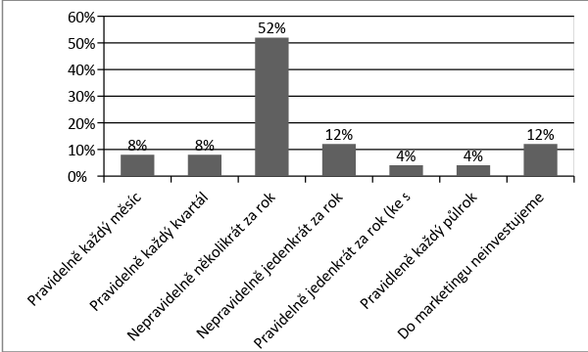 Zdroj: vlastní výzkum

Nejčastěji se v tomto typu podniků investuje 20 000 Kč ročně, ovšem najdou se výjimky na obou stranách – tři respondenti uvedli částku investic ve výši 200 000 Kč ročně, v jednom případě to bylo i 300 000 Kč. Naproti tomu stojí firmy, které standardně investují 1000 Kč až 4000 Kč. Tak nízké investice směřují zejména do reklam na Facebooku nebo do úpravy a údržby webových stránek. Mimo to tři respondenti odpověděli, že do marketingu a podpory prodeje neinvestují vůbec.

Další informace budou rozřazeny do skupin podle struktury marketingového mixu. Při kladení otázek vztahujících se k jednotlivým P marketingového mixu (o marketingovém mixu bude pojednáno později) bylo zřejmé, že většina osob, jež mají na starosti komunikaci a propagaci, tápe v základních pojmech.

***Produkt v sociálním podniku***

Všechny dotázané podniky vedou statistiku nebo evidenci prodaných výrobků a zboží[5]; u poskytovaných služeb je situace složitější. V tomto případě pouze dvě dotázané firmy odpověděly, že sledují návštěvnost podniku a s tím související prodej služeb. Na otázku, zda ke svým produktům nabízí i další dodatečné služby, odpovídaly podniky převážně kladně a nejčastěji uváděly např. dopravu zdarma, ochutnávky, prohlídky prodejen a výroben aj.

***Distribuce v sociálním podniku***

K distribuci produktů se využívají jak přímé, tak i nepřímé distribuční cesty. V rámci přímých distribučních cest se osvědčily kamenné prodejny/provozovny (56 %) a e-shopy (40 %). Mimo to jsou využíváni i obchodní zástupci (40 %), katalogový prodej a trhy. Z nepřímých distribučních cest to jsou především maloobchody (50 %), velkoobchod (10 %), franšízing (10 %), překupníci (1 0%), externí call centrum (10 %) a ostatní.

***Cena v sociálním podniku***

Při stanovování ceny používá 84 % dotázaných stanovení ceny na základě nákladů, z  toho 76 % tuto metodu kombinuje s dalším možnými přístupy, nejvíce se stanovováním ceny na základě ceny konkurence, popřípadě ji kombinuje s vnímanou hodnotou zákazníka. Ve 4 % se firmy uchylují ke stanovení ceny pouze na základě  hodnoty vnímané zákazníkem, a ve 12 % stanovují cenu na základě konkurenčních cen. Jeden respondent uvedl používání tzv. cenové diskriminace[6].

*Graf č. 7: Metody využívané při tvorbě ceny*

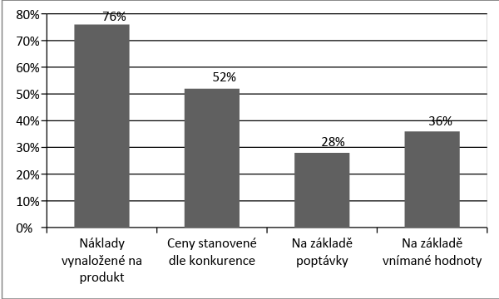

Zdroj: vlastní výzkum

**Komunikace v sociálním podniku**

V této části dotazníku se opakovaly otázky položené ve výzkumu před dvěma lety. Odpovědi na ně kopírovaly odpovědi z předchozího šetření z roku 2015. Lze konstatovat, že sociální podniky nezavedly žádné zásadní změny v rámci používaných nástrojů pro komunikaci se zákazníky a potenciálními klienty. Při plánování a tvorbě významnějších kampaní však firmy začínají využívat služeb marketingových konzultantů nebo agentur. Jedná se o pozitivní posun v myšlení podnikatelů. Na druhou stranu ve 20 % případů respondenti uvedli, že nedělají kampaně žádné. Buď se nevěnují marketingu vůbec nebo pouze v rámci Facebooku (správa příspěvků) a úpravy webu.

*Graf č. 8: Plánování a správa marketingových kampaní v podniku*

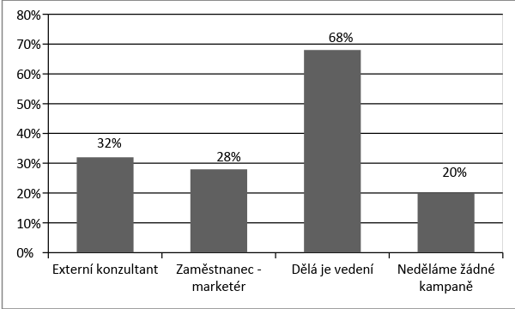

Zdroj: vlastní výzkum

Mimo výše uvedené přinesl dotazník další důležité informace, například skutečnost, že až 36 % podniků, které se zúčastnily výzkumu, nemá definovaného svého cílového zákazníka. Jinak řečeno neví, kdo je jejich zákazník. To znamená, že podniky tápou v otázce segmentace.

**2.2.1 České organizace podporující sociální podnikání**

Následující část se věnuje nejznámějších organizací působících v ČR a věnujících se podpoře a výchově sociálních podnikatelů.

*TESSEA (Tematická síť pro sociální ekonomiku)*

Nestátní nezisková organizace, která zastřešuje sociální podnikání v České republice. Iniciativou této sítě je navzájem propojit sociální podniky (www.tessea.cz/).

*P3 – People, Planet, Profit*

Organizace podporující sociální podnikání v ČR, nabízející konzultace a vzdělávací semináře. Vede adresář sociálních podniků v ČR a vypracovala sadu indikátorů sociálních podniků. Viz http://www.ceske-socialni-podnikani.cz/socialni-podnikani/indikatory. Indikátory jsou také součástí přílohy č. 3. P3 sjednocuje podniky a informace o nich prostřednictvím Adresáře sociálních podniků. P3 pořádá vzdělávací workshopy a semináře. P3 uvádí také odkazy na další zajímavé organizace působící v sociální ekonomice (http://www.p-p-p.cz/cz/, http://www.ceske-socialni-podnikani.cz/).

*Impact Hub*

**S**ociálnímu podnikání se věnuje zejména prostřednictvím programů Social Impact Award  a Impact First (www.hubpraha.cz).

*Komora sociálních podniků*

Organizace zastřešující sociální podnikání, sociální ekonomiku a sociální inovace. Komora vznikla na základě požadavků sociálních podniků. Nabízí různá poradenství semináře a workshopy jak pro ziskový, tak i neziskový sektor. Velkou pozornost věnuje i společenské odpovědnosti (www.komora-socialnich-podniku.cz).

**2.2.2 Zastoupení sociálních podniků v ČR podle jednotlivých typů**

V České republice se sociální podniky věnují různým podnikatelským činnostem. Hojně jsou zastoupeny různé vzdělávací a poradenská centra, velký počet podniků lze také nají v lehkém průmyslu, v zahradnictví a pohostinství (Koudelková, Milichovský, 2017).

*Tabulka č. 2: Přehled sociálních podniků v jednotlivých regionech ČR*

|  |  |  |  |  |  |  |  |  |  |  |  |  |
| --- | --- | --- | --- | --- | --- | --- | --- | --- | --- | --- | --- | --- |
|  | Oblast podnikání | | | | | | | | | | | |
| Hotelnictví a restaurace | Lehký průmysl (papírnictví, módní a textilní průmysl aj.) | Informační technologie a telekomunikace | Kancelářská činnost | Kultura a volný čas | Maloobchod | Vzdělávání a konzultační služby | Zahradnictví | Výroba potravin a pochutin | Sociální služby a terénní práce | Finančnictví | Ostatní |
| Region Střední Čechy | 6 | 8 | 0 | 2 | 0 | 2 | 2 | 4 | 4 | 0 | 0 | 1 |
| Region Jižní Čechy | 2 | 7 | 2 | 2 | 3 | 3 | 3 | 2 | 0 | 0 | 0 | 0 |
| Region Liberec | 0 | 1 | 0 | 0 | 0 | 0 | 0 | 1 | 0 | 0 | 0 | 0 |
| Hradec Králové region | 2 | 8 | 0 | 0 | 2 | 1 | 1 | 4 | 3 | 0 | 1 | 2 |
| Region Jižní Morava | 1 | 6 | 3 | 2 | 2 | 5 | 6 | 3 | 3 | 0 | 2 | 5 |
| Region Pardubice | 3 | 1 | 2 | 0 | 0 | 1 | 5 | 2 | 2 | 0 | 0 | 0 |
| Region Praha | 8 | 21 | 7 | 5 | 8 | 8 | 17 | 9 | 6 | 6 | 5 | 2 |
| Region Plzeň | 2 | 3 | 0 | 1 | 0 | 3 | 0 | 1 | 1 | 0 | 2 | 2 |
| Region Karlovy Vary | 1 | 4 | 0 | 0 | 1 | 0 | 3 | 4 | 1 | 1 | 3 | 1 |
| Region Ústí nad Labem | 3 | 6 | 3 | 1 | 0 | 1 | 3 | 6 | 6 | 2 | 1 | 1 |
| Region Vysočina | 2 | 9 | 1 | 0 | 0 | 3 | 1 | 4 | 2 | 1 | 0 | 1 |
| Region Olomouc | 3 | 10 | 1 | 1 | 3 | 4 | 4 | 3 | 5 | 2 | 2 | 2 |
| Region Zlín | 1 | 12 | 1 | 3 | 5 | 4 | 5 | 3 | 3 | 0 | 1 | 2 |
| Region Moravskoslezský | 3 | 8 | 1 | 2 | 1 | 3 | 4 | 10 | 1 | 2 | 1 | 3 |

Zdroj: Vlastní zpracování

Výše uvedené závěry vycházejí z dlouhodobých výzkumů autorky, jsou doplněné informacemi získanými z výzkumů People-Planet-Profit (P3) a aktuální analýzou trhu. Dobře charakterizují běžný český sociální podnik (Integrační sociální podnik zaměstnávající převážně osoby zdravotně postižené, s nízkým rozpočtem, kde je zachováno centrální řízení s tím, že management podniku deleguje jen omezenou část svých povinností. Obecně se tyto podniky vyznačují opatrným přístupem k marketingovému řízení.)

*Nejznámější sociální podniky v České republice*

Ke dni dokončování této monografie je v adresáři sociálních podniků registrováno 224 více či méně známých podnikatelských subjektů. Zde jsou uvedeni alespoň čtyři zástupci těch nejznámějších. Proč zrovna tyto firmy? Protože jsou známé. A známé jsou díky svému marketingu.

**Pragulic** – sociální podnik založený roku 2012 studenty a jeho hlavním posláním je zpřístupnit zájemcům prohlídku Prahy očima lidí bez domovů. Jak sami deklarují, být bez domova neznamená být bez naděje. V roli průvodů jsou zde zaměstnaní lidé bez domova, takže prohlídka Prahy je opravdu autentická

**Ethnocatering** – výborná možnost jak si vychutnat krásy exotické kuchyně v naší krajině. Sociální podnik zaměstnávající ženy – migrantky starší 50-ti let je na našem trhu již více než deset let. Migrantkám umožňuje důstojný vstup na pracovní trh.

**Kavárna Bílá vrána –** příjemná kavárna v centru Prahy, která je tzv. výcvikovou kavárnou, zaměstnává mentálně postižené lidi. Tyto lidi jejich práce baví a ostatní těší, že tito lidé našli novou náplň života.

**Kokoza** –od roku 2013 funguje jako největší propagátor kompostování a pěstování rostlin a plodin ve městě. Nabízí i tréninkové pozice pomocných zahradníků pro mentálně postižené osoby. U tohoto podniku jsou viditelně pozorovatelné všechny tři principy sociálního podnikání – ekonomický, ekologický a sociální.

1. Pozor: Integračním sociálním podnikem není ani zaměstnavatel, jenž zaměstnává více než 50 % osob se zdravotním postižením ani nestátní nezisková organizace, která si přivydělává prodejem výrobků nebo služeb, přičemž se ovšem může jednat o základ sociálního podniku.
2. Cirkulární ekonomika je součástí udržitelného rozvoje. Zabývá se zvyšováním efektivity produkce. Kromě běžné recyklace zahrnuje i uvědomělý přístup k výrobě – jde o to vyrábět takovým způsobem, aby byly produkty co nejdéle funčkní a používané, a aby byly snadno opravitelné. Tento koncept tedy zvyšuje kvalitu lidského života a kvalitu životního prostředí prostřednictvím snižování odpadů,spotřeby ropy, ale i jiných surovin, atd. S obdobným přístupem k životnímu prostředí se můžeme setkat v rámci tzv. sdílené ekonomiky.
3. Obecně prospěšné společnosti a spolky jsou jedny z nejvíce rozšířených forem nestátních neziskových organizací.
4. S příchodem komunistického režimu zanikly nebo byly výrazně eliminovány různé typy družstev, např. bytová. Naopak byl kladen velký důraz na podporu Jednotných zemědělských družstev (JZD), pro něž to byla vskutku „zlatá éra“.
5. Výrobek je vyrobený vlastní firmou za účelem prodeje. Zboží je nakoupeno za účelem dalšího prodeje.
6. Teorie cenové diskriminace říká, že diskriminaci lze dělit mnimálně do tří stupňů, z nichž první stupeň, je spíše jen teoretická. Říká totiž, že pro každého spotřebitele je stanovena nejvyšší cena, kterou je ochoten zaplatit, což ale v reálu není úplně možné. Cenová diskriminace druhého stupně pak stanovuje ceny pro spotřebitele na základě odebraného množství. Čím více zákazník nakoupí, tím je pro nějk produkt levnější. Třetí stupeň dělí spotřebitele do skupiny na základě jejich poptávkové křivky (např. skupina důchodci, studenti, dělnické profese, aj.). Z hlediska marketingu můžeme ještě zmínit diskriminaci podle místa (například pořadí sedadel) nebo podle čase (např. různé ceny jízdenek podle doby, kdy odjíždí vlak/bus).